Temat: Uczymy się wyrażać emocje.
Data: 25.05.2020r.
- Wrażenia i uczucia – słuchanie opowiadania Macieja Bennewicza i rozmowa na jego temat.
Posłuchaj opowiadania i zastanów, jakie zdarzenie wywołało rozmowę o uczuciach.
Wrażenia i uczucia
– Co się stało? – spytał wujek Alfred.
– Na klatce schodowej zgasło światło – odpowiedziała babcia. – Adaś bardzo się przestraszył,
ponieważ nie mogliśmy znaleźć włącznika. Najpierw upadła mi siatka z zakupami, potem
Dragon się wyrwał i pobiegł na parter. W końcu torebka i jej cała zawartość wraz z kluczami
wysypała się na schody. Zdaje się, że w tym całym zamieszaniu Ada też się nieźle wystraszyła.
Wujek spojrzał najpierw na Adama, a potem na Adę. Raz jeszcze na Adama i znów na Adę.
Rzeczywiście oboje mieli nietęgie miny. Adam spoglądał na czubki butów, jakby zauważył tam
coś bardzo ciekawego. Ada natomiast wierciła się niespokojnie, oblizując łyżeczkę po jogurcie,
którą oblizała już sto razy.
– Nie lubię ciemności – stwierdził Adam po chwili.
– Ja też nie lubię – zawtórowała mu Ada.
– Co takiego jest w ciemności, że jej nie lubicie? – spytał wujek Alfred.
– Nie lubię ciemności, bo wtedy nic nie widać – stwierdził Adaś po długiej chwili milczenia.
– A ty, dlaczego nie lubisz ciemności? – Wujek zwrócił się do Ady.
– Bo nic nie widać, tak jak powiedział Adam. A oprócz tego w ciemności jest pełno strachów.
– Strachów? – zdziwił się Alfred.
– No tak – odpowiedziała Ada. – Nie wiadomo, co w ciemności czyha. Z różnych dziur i kątów
mogą wyleźć wstrętne licha.
– No proszę – ucieszył się wujek. – Ada potrafi układać wierszyki: „Nie wiadomo, co w ciemności
czyha. Z różnych dziur i kątów mogą wyleźć wstrętne licha”.
I kiedy wujek rytmicznie wyrecytował wierszyk Ady, strojąc przy tym głupie miny, wszyscy
parsknęli śmiechem.
– W takim razie nie ma innego wyjścia, musimy zrobić bardzo ważny eksperyment – zarządził
Alfred.
Po chwili na środku salonu stało sześć krzeseł, szczelnie opatulonych czterema kocami w taki
sposób, że powstał długi i ciemny tunel. Wujek ze swojego plecaka wyjął latarkę i powiedział:
– W tunelu, który zbudowaliśmy z koców, jest ciemno, prawda? – Wszyscy wraz z babcią
przytaknęli głowami. Wujek kontynuował: – Ale w salonie jest jasno. Jak powstała ciemność?
– Z koców? – spytała Ada.
– Z krzeseł? – dodał Adam.
– Oczywiście, ciemność powstała z koców i krzeseł. Sami zrobiliśmy ciemny korytarz! – zakrzyknął
Alfred, zapalił latarkę i dał nura do tunelu. Po chwili był po drugiej stronie salonu,
uśmiechnięty wymachiwał włączoną latarką. – Kto następny da nura w ciemność? Oczywiście
należy mieć zapaloną latarkę!
Ada podbiegła do Alfreda i podobnie jak on przed momentem zanurkowała pod kocami.
Po chwili była po drugiej stronie salonu, szczęśliwa i dumna. Eksperyment powtórzyła babcia,
za nią pies Dragon i na końcu, trochę się ociągając – Adam.
– W takim razie czas na drugi eksperyment: przejście przez tunel z latarką w ręce, ale wyłączoną.
W każdej chwili można ją włączyć i ciemność zniknie. Można jednak przejść ciemny
przesmyk bez włączania latarki. Na końcu i tak jest jasno.
Po chwili wszyscy odważnie zaliczyli nowy eksperyment. Trzecia próba była najtrudniejsza:
przejście przez tunel bez latarki. Wujek Alfred wymyślił jednak jeszcze coś dziwniejszego. Gdy
Ada jako druga przechodziła przez tunel na czworakach w całkowitej ciemności i to bez latarki,
wujek zerwał środkowy koc i zakrzyknął:
– Ta dam! Stała się jasność!
– Już wiem – zawołał Adam. Ciemność to nie tylko koce i krzesła. Ciemność to brak światła.
W ciemności wszystko jest takie samo, tylko brakuje światła. Kocami odgrodziliśmy się
od światła w pokoju!
– W takim razie czego się bałeś? – spytał wujek.
– W takim razie bałem się tego, czego nie widziałem.
– A ja bałam się tego, co sobie wyobrażałam – stwierdziła Ada.
– Stąd powiedzenie, że strach ma wielkie oczy, gdyż oczy robią się szerokie, gdy sobie wyobrażamy
coś okropnego albo gdy nie znamy prawdy – powiedziała babcia.
– Co w takim razie robić w przyszłości, gdy się czegoś boimy? – spytał wujek.
– Nosić latarkę? – zastanawiał się Adam, drapiąc się po głowie.
– A może ciągle zrywać koce, żeby nie było ciemno – stwierdziła Ada, lecz po chwili dodała:
– Ale tak się nie da. Koce to był eksperyment, a normalnie jest ciemno i już, strasznie i tyle.
– Już wiem – ucieszył się Adam – kiedy przychodzi strach, warto spytać kogoś dorosłego, co
się stało.
– Znakomicie – przytaknął wujek.
– Można też spytać czy to, czego się boimy, na pewno jest groźne, czy tylko tak nam się wydaje?
– uzupełniła Ada.
– Racja – ucieszył się wujek.
– Wujku, a jak coś jest takie nie wiadomo jakie i bardzo trudno o tym opowiedzieć, bo nie
wiadomo, co to jest, to co wtedy? – spytał Adam.
– W takim razie kolejny eksperyment przed nami. Nauczymy się, co robić, gdy coś jest nie
wiadomo jakie.
Wujek i babcia na chwilę zniknęli i kiedy znowu pojawili się w pokoju, oboje mieli pomalowane
twarze.
– Co czujesz, kiedy teraz na mnie patrzysz? – spytał wujek i dotknął palcem serduszka Ady.
– Jest mi trochę jakby smutno – odpowiedziała niepewnie.
– I robi się jakby szaro i troszkę groźnie – dodał Adam. – Wyglądasz, wujku, jak ktoś zupełnie
inny. Zawsze jesteś taki wesoły, a teraz wydajesz się poważny. Trochę jak wampir z filmów
albo niebezpieczny złodziej.
– W takim razie opiszcie dokładnie, co widać na mojej twarzy – powiedział Alfred.
– Masz ciemno umalowane oczy i spuszczone kąciki ust – odpowiedziała Ada.
– Na czole masz ciemną zmarszczkę i zrobiłeś takie bardzo poważne oczy, jakbyś się złościł
albo raczej zmartwił – uzupełnił Adam.
Wujek zrobił sobie zdjęcie telefonem i starł makijaż.
– Znakomicie – stwierdził. – Moja twarz wyrażała smutek i żal. Można również powiedzieć,
że widać było powagę, skupienie, zmartwienie, a nawet trochę grozy. Uczucia ludzi doskonale
widać na ich twarzach. Wystarczy przez moment się przypatrzyć, a potem zapytać siebie samego:
co czuję? Wtedy najczęściej ani trochę się nie mylimy. Odpowiedź przychodzi sama. Wystarczy
opisać słowami to, co się czuje, gdy patrzy się na twarz drugiego człowieka, i już wiadomo,
jakie uczucia w nas budzi oraz jakie przekazuje. Użyliśmy z babcią farb i kosmetyków, żeby
podkreślić rysy twarzy i uczucia, lecz na co dzień i bez tego widać, co wyrażają twarze ludzi dorosłych
i dzieci. Wystarczy uważnie się przyjrzeć. A teraz kolej na babcię. Opiszcie, co czujecie,
gdy na nią patrzycie.
– Ja czuję zdziwienie i jakby babcia troszeczkę się wygłupiała. – Ada przekrzywiła główkę,
uważnie przyglądając się twarzy babci.
– Czuję, że babcia zaraz powie coś śmiesznego – stwierdził Adam. – I jeszcze, że za chwilę
zacznie skakać albo wariować po całym mieszkaniu.
– Świetnie – ucieszyła się babcia. – Moja mina wyrażała rozbawienie, wesołość, może trochę
szaleństwa, ochotę do zabawy i płatania figli.
– Super – pochwalił spostrzegawczość dzieci wujek. – I tym razem opiszcie, co widać na twarzy
babci – zachęcił.
– Jedna brew babci jest podniesiona, a druga trochę w bok, usta są wymalowane do góry.
– Adam starał się precyzyjnie opisać minę babci. – Policzki są różowe, a włosy trochę rozwichrzone
– dodał.
– Oprócz tego babcia kilka razy zamrugała i zrobiła taką minę, jakby miała ochotę opowiedzieć
dowcip – stwierdziła Ada.
– Nauczyliście się opisywać i wyrażać uczucia, brawo – powiedział Alfred.
Zabawa trwała do późnego wieczoru. W końcu role się odwróciły i tym razem Ada i Adam
zaczęli – z pomocą mamy Adama – malować twarze, by uwydatnić różne emocje. Babcia, wujek,
a potem również mama Ady zgadywali, co wyrażają kolejne miny i makijaże. Były tam przyjemne
uczucia, takie jak: radość, podekscytowanie i duma, oraz te nieprzyjemne, na przykład:
złość, rozdrażnienie i obraza. Pod koniec pojawiły się nawet bardzo trudne, jak: tajemniczość,
zdziwienie i zmęczenie.
Dzieci na zmianę z dorosłymi pokazywały kolejne uczucia, wyrażając je makijażem, odpowiednimi
minami, ruchami i całym ciałem. Tym sposobem wymyślili nowe kalambury. Zamiast
zgadywania filmów lub znanych postaci odgadywali uczucia.
Wujek stwierdził, że wszyscy na co dzień gramy w podobne kalambury, bo przecież wystarczy
chwila uwagi, by dostrzec, że koleżance jest smutno, że komuś wyrządziliśmy przykrość
głupim żartem lub szturchaniem albo że kolega jest dumny, że wykonał zadanie. Widać, że
inny kolega potrzebuje pomocy, a jeszcze inny – świętego spokoju, bo źle się czuje. Wystarczy
uważnie się przyglądać koleżankom i kolegom, mamie i tacie, znajomym i krewnym, by poczuć,
co z tego przyglądania wynika, jakie pojawia się uczucie. I już wiadomo!
Strach ma wielkie oczy,
Więc z latarką warto skoczyć
Prosto w paszczę ciemnej dziury,
Żeby dostrzec, że kot bury.
W kącie zdawał się potworem,
Co ma ślepia niby zmora.
A tymczasem mała kicia
Łapką bierze się do mycia.
Bo ma pyszczek oprószony
Okruchami żółtej słomy.

Odpowiedz na pytania:
Jakie zdarzenie wywołało rozmowę o uczuciach?
W jaki sposób wujek Alfred pokazał dzieciom, że najbardziej boimy się tego, czego
nie znamy? Czy miał rację?
Jak babcia i wujek Alfred pokazali dzieciom, co zrobić, gdy nie wiemy,
jak się czują osoby, z którymi przebywamy?
Jak wyglądają osoby wesołe?
Jaki wyraz twarzy najczęściej mają osoby smutne?
A jak opisalibyście wyraz twarzy osoby zdenerwowanej?
Czy zdarzają się takie sytuacje, że możemy się pomylić, bo ktoś nietypowo wyraża swoje uczucia?

- „Moje emocje” – malowanie farbami przy Sonacie Księżycowej L. van Beethovena.
https://www.youtube.com/watch?v=mbsWdRUgcs4
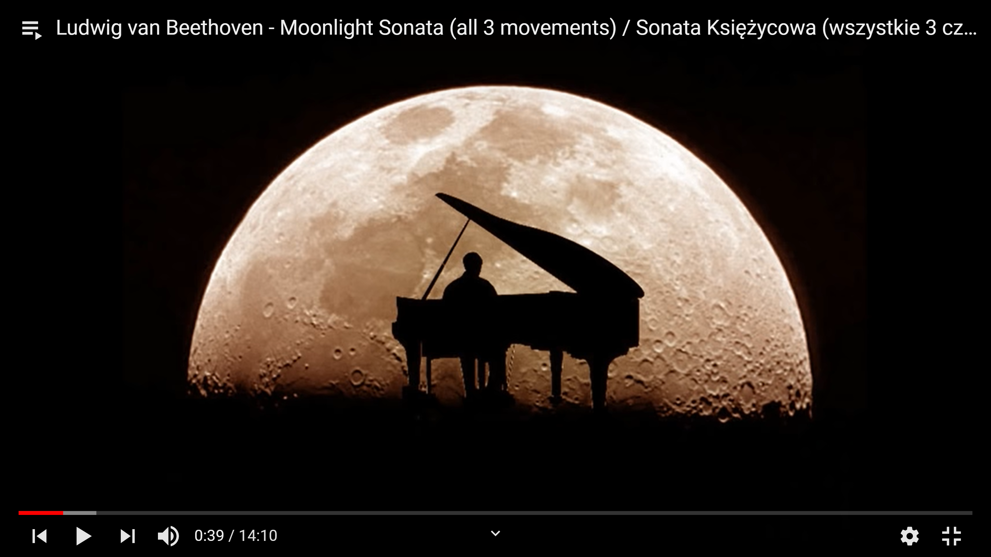

- Praca z książką:
Młodsze dzieci: karta pracy 19 ai b
Sześciolatki:
„Emocje” – diagram, doskonalenie umiejętności głoskowania.

Poproś rodzica o narysowanie diagramu i odczytanie zagadek. Spróbuj je rozwiązać. Podziel wyrazy na sylaby, a potem na głoski, wpisz je z pomocą rodzica do diagramu.
Zabawę można urozmaicić o język angielski.

1. Służy do mierzenia czasu. Po angielsku clock.
2. Budynek, w którym mieszkamy. Po angielsku house.
3. Żółty owad w czarne paski. Po angielsku bee.
4. Następuje po dniu. Po angielsku night.
5. Polska to nasz… Po angielsku country.
6. Kolorowe do rysowania. Po angielsku crayons.

Odpowiedz na pytania:
Jakie hasło powstało? Co ono oznacza? Czym są emocje? Jakie emocje znacie?

Zadanie dla chętnych!!!

